

A BIZOTTSÁG JELENTÉSE AZ EURÓPAI PARLAMENTNEK ÉS A TANÁCSNAK

**a tisztviselők személyzeti szabályzatának 77. cikke alapján**

# Jogalap

A legutóbb 2013-ban módosított személyzeti szabályzat[1] 77. cikke úgy rendelkezik, hogy a nyugdíjkorhatárról 2014. január 1-től kezdődően a Bizottság Európai Parlament és Tanács elé terjesztett jelentése alapján ötévente értékelést kell készíteni. A jelentés megvizsgálja különösen a tagállamok közszolgálati alkalmazottaira vonatkozó nyugdíjkorhatár alakulását, valamint az intézmények tisztviselőinek várható élettartamát.

A társjogalkotók arról is határoztak, hogy adott esetben a Bizottság tegyen javaslatot arra, hogy a nyugdíjkorhatárt a jelentés következtetéseivel összhangban módosítsák, különös figyelmet fordítva a tagállamokban bekövetkezett fejleményekre.

Ez a jelentés a fent említett rendelkezést hajtja végre oly módon, hogy megvizsgálja különösen a tagállamok közszolgálati alkalmazottaira vonatkozó nyugdíjkorhatár alakulását, valamint az intézmények tisztviselőinek várható élettartamát 2014 és 2018 között.

# A jelentés hatálya

A személyzeti szabályzat 77. cikke értelmében a tagállamok közszolgálati alkalmazottaira vonatkozó nyugdíjkorhatár alakulását, valamint az intézmények tisztviselőinek várható élettartamát ötévente értékelni kell, így e jelentés ötéves referencia-időszaka 2014. január 1-től 2018. december 31-ig tartott.

A társjogalkotók a tárgyi hatályt úgy állapították meg, hogy az a tagállamok közszolgálati alkalmazottaira vonatkozó nyugdíjkorhatár alakulását, valamint az intézmények tisztviselői várható élettartamának alakulását egyaránt magába foglalja. A személyzeti szabályzat továbbá azt is megállapította, hogy a nyugdíjkorhatár módosítása lehetőségének mérlegelésekor a Bizottságnak külön figyelmet kell fordítania a tagállamokban bekövetkezett fejleményekre.

Az Egyesült Királyságnak az Európai Unióból történő 2020. február 1-jei kilépését követően az Egyesült Királyságra vonatkozó adatok nem szerepelnek a jelentésben. A jelentésben végzett elemzés lényegében a jövőbeli intézkedések alapjául szolgál. Ezért annak elismerése mellett, hogy az Egyesült Királyság a referencia-időszakban az Unió tagállama volt, jelen pillanatban nem tűnik indokoltnak, hogy a jelentés az Egyesült Királyság helyzetére vonatkozó adatokat is tartalmazzon.

# Háttérinformációk

## Adatgyűjtés

Az Eurostat a személyzeti szabályzat 83. cikkével foglalkozó munkacsoport keretében a tagállami szakértőket éves adatszolgáltatásra kérte fel. E munkacsoport illetékes abban, hogy a személyzeti szabályzat XII. mellékletének végrehajtásával kapcsolatos módszertannal összefüggő kérdéseket az Eurostattal együttműködve kezelje.

A jelentéstételi kötelezettségének teljesítése érdekében és az Európai Unióról szóló szerződés 4. cikkének (3) bekezdésével összhangban az Európai Bizottság felkérte a 83. cikk szerinti munkacsoport tagállami küldötteit, hogy 2019 végéig adják meg és erősítsék meg a közszolgálati nyugdíjrendszereikre vonatkozó adatok megbízhatóságát. Ez különösen a referencia-időszak során alkalmazandó nyugdíjkorhatárra és a nyugdíjrendszerek működésének egyéb modalitásaira vonatkozott.

## Módszertani szempontok

A nyugellátás tagállamok közötti összehasonlítása csak bizonyos mértékig lehetséges, mivel a nyugdíjrendszerek között strukturális különbségek állnak fenn. Előfordulhat főként az, hogy a tagállamok központi szolgálatainál a tisztviselőkre vonatkozó nyugdíjrendszerek nem ugyanazokra a populációkra terjednek ki, pl. a tagállami rendszerek a központi kormányzati tisztviselőket, a közszférában dolgozó valamennyi tisztviselőt magukban foglalhatják, vagy akár a teljes dolgozó népességet, a központi kormányzatokban dolgozó köztisztviselőkkel együtt.

Egyes nemzeti rendszerek ráadásul felosztó-kirovó rendszerek (azaz a dolgozó népesség által fizetett nyugdíjjárulékokat a már nyugdíjban lévők között osztják fel), szemben azokkal, amelyekben a munkavállalók a saját jövőbeli nyugdíjukhoz járulnak hozzá. Ezenfelül bizonyos nemzeti rendszerek az egyes nemekre eltérő nyugdíjkorhatárt állapítanak meg.

Az uniós bíróságok ítélkezési gyakorlata[2] is megerősítette, hogy az uniós tisztviselőkre vonatkozó nyugdíjrendszer tőkefedezeti elvű (fiktív) járadékalapú nyugdíjalap, amelyben a személyzet tagjainak járulékai finanszírozzák a járulékfizetők jövőbeli nyugdíját. A járulékok tulajdonképpen egy adott évben megszerzett nyugdíjjogosultságok költségét fedezik, és semmilyen módon nem kapcsolódnak az adott évi nyugdíjkiadásokhoz[3].

## A rendes nyugdíjkorhatár meghatározása

A személyzeti szabályzat 77. cikke a nyugdíjkorhatárra vonatkozik, amelyet rendes nyugdíjkorhatárnak is neveznek. Ez a fogalom azt az életkort jelenti, amely életkorban az uniós munkatársak automatikusan, pénzügyi szankció nélkül nyugdíjba vonulnak. 2014. január 1-től a 2014-től felvett munkatársak esetében a rendes nyugdíjkorhatár 66 évre emelkedett. Az említett időpont előtt felvett munkatársakra átmeneti rendelkezések vonatkoznak.

A rendes nyugdíjkorhatártól két esetben lehet eltérni:

* Először is a személyzet tagjai kérhetik előnyugdíjazásukat, azaz a rendes nyugdíjkorhatár elérése előtti nyugdíjazásukat. 2014. január 1-től az előnyugdíjazás korhatárát 58 évre emelték a személyzet valamennyi tagja esetében. Az előnyugdíjazás mindig jelentős pénzügyi szankcióval jár[4].
* Másodszor a személyzet tagjai saját kérésükre és ha a kinevezésre jogosult hatóság a szolgálat érdekében azt indokoltnak tartja, 67 éves korukig folytathatják a munkát. Kivételes esetben a személyzet tagja 70 éves koráig is dolgozhat, amely esetben automatikusan nyugdíjazni kell azon hónap utolsó napján, amelyben az említett kort betölti.

# A tagállamok központi szolgálatainál dolgozó köztisztviselőkre vonatkozó nyugdíjkorhatár alakulása

Az alábbi ábra a tagállamok központi közszolgálatainál dolgozó tisztviselőkre vonatkozó rendes nyugdíjkorhatár, minimális nyugdíjkorhatár és maximális nyugdíjkorhatár alakulását szemlélteti[5]. A táblázatban nem említett tagállamok vagy nem szolgáltattak adatot az Eurostatnak, vagy nem rendelkeznek minimális vagy maximális nyugdíjkorhatárral.

## Rendes nyugdíjkorhatár a tagállamok központi közszolgálatainál

## 

## Minimális nyugdíjkorhatár

[Amazon.com : European Union (EU) Flag - 3 foot by 5 foot Polyester (New) :  Garden & Outdoor](https://www.google.com/url?sa=i&url=https://www.amazon.com/European-Union-EU-Flag-Polyester/dp/B000K62UEI&psig=AOvVaw0bnLH6L1hx6mVPcKP0b9IN&ust=1600348737485000&source=images&cd=vfe&ved=0CAIQjRxqFwoTCIDkpeLh7esCFQAAAAAdAAAAABAN)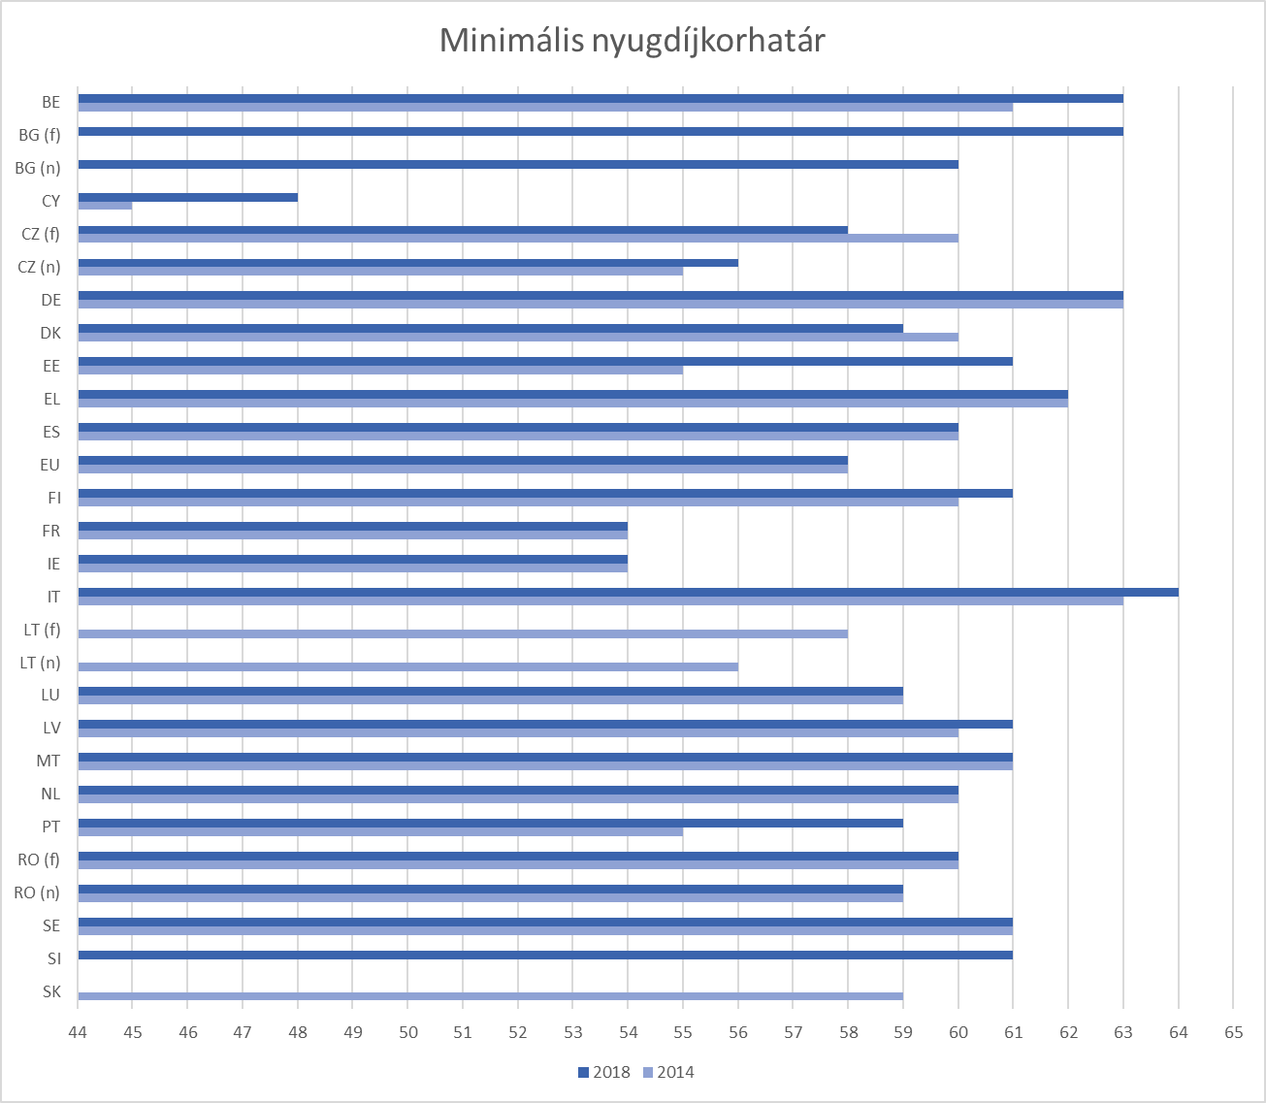

## Maximális nyugdíjkorhatár

[Amazon.com : European Union (EU) Flag - 3 foot by 5 foot Polyester (New) :  Garden & Outdoor](https://www.google.com/url?sa=i&url=https://www.amazon.com/European-Union-EU-Flag-Polyester/dp/B000K62UEI&psig=AOvVaw0bnLH6L1hx6mVPcKP0b9IN&ust=1600348737485000&source=images&cd=vfe&ved=0CAIQjRxqFwoTCIDkpeLh7esCFQAAAAAdAAAAABAN)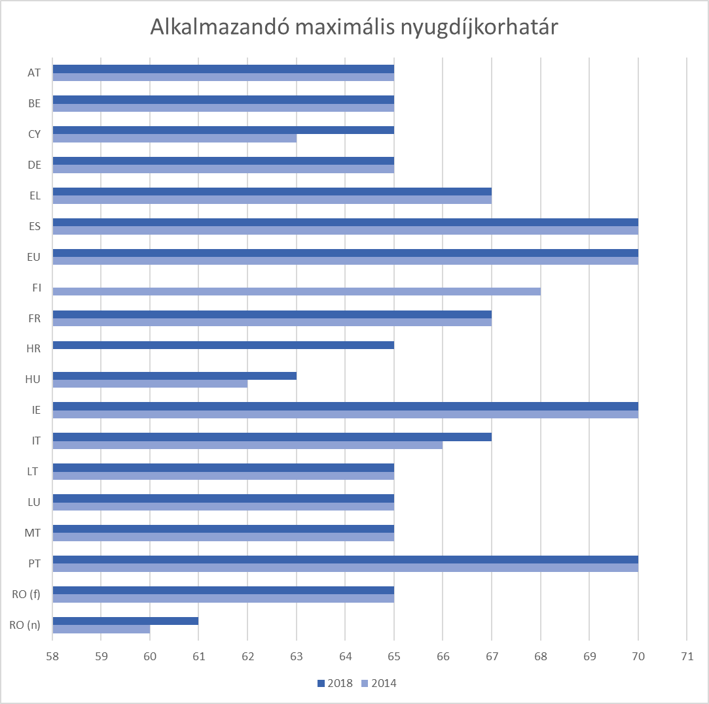

## A tagállami közszolgálatok személyzetére vonatkozó nyugdíjkorhatár alakulásának értékelése

[Amazon.com : European Union (EU) Flag - 3 foot by 5 foot Polyester (New) :  Garden & Outdoor](https://www.google.com/url?sa=i&url=https://www.amazon.com/European-Union-EU-Flag-Polyester/dp/B000K62UEI&psig=AOvVaw0bnLH6L1hx6mVPcKP0b9IN&ust=1600348737485000&source=images&cd=vfe&ved=0CAIQjRxqFwoTCIDkpeLh7esCFQAAAAAdAAAAABAN)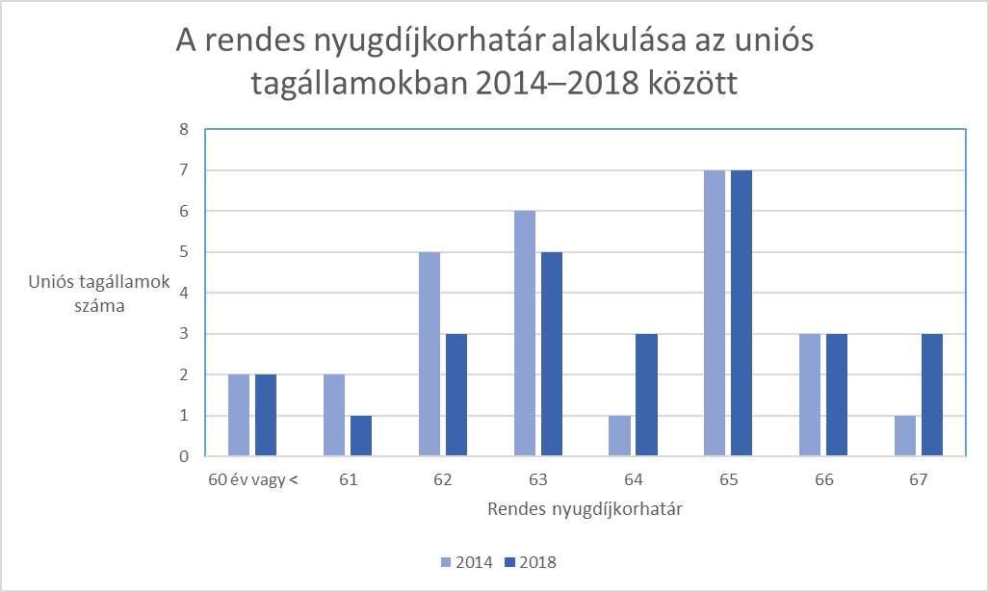

* *Ez a táblázat a 3.2. táblázatban olvasható adatokon alapul.* *A nők és férfiak esetében differenciált nyugdíjkorhatárral rendelkező országok esetében a fenti táblázat a legnagyobb értéket tartalmazza.*

A fenti ábra az uniós tagállamok központi kormányzatában dolgozó tisztviselőkre vonatkozó minimális, rendes és maximális nyugdíjkorhatár alakulását mutatja 2014 és 2018 között.

Eltérés figyelhető meg, mivel egyes tagállamoknál nincs minimális nyugdíjkorhatár, míg más tagállamokban nincs különbség a központi szolgálatok tisztviselőire vonatkozó maximális nyugdíjkorhatár és rendes nyugdíjkorhatár között.

Ennek figyelembevételével bár ez az adatgyűjtés hasznos információkat tartalmaz a tagállamok közszolgálatainál alkalmazott nyugdíjkorhatárokkal kapcsolatban, az esetleges összehasonlításokat óvatosan kell kezelni.

A 2014-es értékelés azt mutatja, hogy egy olyan tagállam volt, amelyben a rendes nyugdíjkorhatár az uniós személyzetre vonatkozó 66 éves rendes nyugdíjkorhatárnál magasabb volt, és hogy a rendes nyugdíjkorhatár az összes tagállam esetében 58–67 év között mozgott.

A 2018-as értékelés azt mutatja, hogy három olyan tagállam volt, amelyben a rendes nyugdíjkorhatár az uniós személyzetre vonatkozó rendes nyugdíjkorhatárnál magasabb volt, és hogy a rendes nyugdíjkorhatár az összes tagállam esetében 59–67 év között mozgott.

A fentiek figyelembevételével a következő észrevételek fogalmazhatók meg:

* Az uniós személyzetre vonatkozó jelenlegi maximális nyugdíjkorhatár (70 év) megfelel a tagállamok központi közszolgálatainál alkalmazott legmagasabb korhatárnak.
* Az uniós személyzetre vonatkozó jelenlegi minimális nyugdíjkorhatár (58 év) alacsonyabb, mint a válaszadó tagállamok központi közszolgálatainál alkalmazott átlagos minimális nyugdíjkorhatár (59,4 év)[6].
* Az uniós személyzetre vonatkozó rendes nyugdíjkorhatár 2004 és 2014 között lezajlott, 60 évről 66 évre történő emelését követően a tagállamokban felzárkózási hatás volt megfigyelhető.
* A tagállamok között a referencia-időszakban tartós különbségek mutatkoztak.
* 2014 és 2018 között a válaszadó tagállamok körében az átlagos rendes nyugdíjkorhatár kevesebb mint egy évvel emelkedett.
* 2018-ban a válaszadó tagállamok 89 %-ában a rendes nyugdíjkorhatár megegyezett az uniós személyzetre vonatkozó rendes nyugdíjkorhatárral vagy alacsonyabb volt annál.
* A 2014-es reform óta a hivatali személyzetre vonatkozó, a személyzeti szabályzat 77. cikke szerinti rendes nyugdíjkorhatár a tagállamok központi közszolgálataira vonatkozó nyugdíjkorhatárokkal összevetve a legmagasabbak közé tartozik.

# Az intézmények köztisztviselői körében várható élettartam alakulása

Az uniós intézmények személyzetére vonatkozó várható élettartam alakulásának értékelése a személyzeti szabályzat XII. mellékletében megállapított demográfiai paramétereken alapul. Ugyanezeket a paramétereket használják az uniós tisztviselők nyugdíjrendszerének évenként és ötévenként elvégzett biztosításmatematikai értékeléséhez.

Az Eurostat évente gyűjti ezeket a demográfiai paramétereket a rendszerben résztvevők – aktív szolgálatban lévő személyzet és nyugdíjasok – populációjának észrevételei alapján. Ezeket az információkat azoktól az intézményektől és ügynökségektől kapja, amelyek személyzete tagja a nyugdíjrendszernek.

Az intézményeknél dolgozó tisztviselők és más alkalmazottak várható élettartamának értékelése az Eurostat által meghatározott, az uniós tisztviselők nyugdíjrendszerének biztosításmatematikai értékeléséhez szolgáló élettartam-táblázaton alapul. Az élettartam-táblázat a rendszer tagjainak teljes populációjára vonatkozó jellemzőket tükrözi, és így a rendszer szempontjából teljes mértékben releváns populáción alapul, ami megakadályozza az esetleges torzító hatást. A halandósági tapasztalatokat tükröző élettartam-táblázatokat ötévente kell frissíteni, hogy a legfrissebb halandósági megfigyeléseket is tükrözzék[7].

## Módszertani szempontok

Az Eurostat mind 2013-ra, mind pedig 2018-ra vonatkozóan a várható élettartam-táblázatokat használta az uniós tisztviselők nyugdíjrendszerének ötéves értékeléséhez. E táblázatokat a személyzeti szabályzat XII. melléklete 13. cikkének (2) bekezdése értelmében kijelölt külső biztosításmatematikusok hagyták jóvá.

A várható élettartam-táblázatok az életkor és a vizsgált év alapján egyaránt faktorálják a halálozási rátákat. E táblázatok figyelembe veszik a halandóságban várható jövőbeli változásokat oly módon, hogy egy meghatározott populáció esetében annak teljes élettartama során a halandóság megfigyelt és előre jelzett változásait figyelembe veszik[8].

A várható élettartam-táblázatok használata minősül a bevált biztosításmatematikai gyakorlatnak, összevetve az olyan időszaki élettartam-táblázatokkal, amelyek egyetlen év (vagy évcsoport) halálozási rátáját használják, és azt feltételezik, hogy e ráták az adott személy hátralévő életében végig érvényesek maradnak. A várható élettartam-táblázatokkal ellentétben az időszaki élettartam-táblázatok a halálozási rátában később bekövetkező változásokat egyáltalán nem veszik figyelembe[9]. Ezért a választott módszertan nagyobb várhatóélettartam-növekedést eredményez, mint az időszaki élettartam-táblázatokon alapuló megközelítés.

Az Eurostat által kidolgozott várható uniós élettartam-táblázatok (EULT) a várható élettartam folyamatos növekedésének 20 éves időtartam vonatkozásában megfigyelt tendenciáját tükrözik az uniós tisztviselők populációjára vonatkozó nyugdíjrendszer halálozási rátájának alakulása alapján. Ez a táblázat az uniós tisztviselők nyugdíjrendszerének tagjai körében megfigyelt mortalitási jelenségeken alapul, így elkerülhetők az esetleges külső eltérések.

A várható élettartam-tábla használata megfelel a bevált biztosításmatematikai gyakorlatnak. A várható élettartamot az uniós tisztviselők nyugdíjrendszerének értékelése tükrözi. Ennek alapján a nyugdíjjárulék mértékét évente kell kiigazítani, hogy a rendszer egyensúlyban legyen.

## Az uniós tisztviselők 2013-as és 2018-as várható élettartamának összehasonlítása

A férfiak és nők halálozási rátája eltér egymástól. Következésképpen a 2013-as és 2018-as biztosításmatematikai élettartam-táblázatokat is külön-külön kell kiszámítani, ami megfelel a bevált biztosításmatematikai gyakorlatnak.

Férfiak Nők

|  |  |  |  |  |  |  |  |  |
| --- | --- | --- | --- | --- | --- | --- | --- | --- |
| **Életkor** | **Várható**  **élettartam**  **2013** | **Várható**  **élettartam**  **2018** | **Várható élettartam**  **emelkedése**  **(2014–2018)** |  | **Életkor** | **Várható**  **élettartam**  **2013** | **Várható**  **élettartam**  **2018** | **Várható élettartam**  **emelkedése**  **(2014–2018)** |
| **18** | 65,7 | 65,8 | 0,078 | **18** | 67,8 | 68,3 | 0,559 |
| **19** | 64,8 | 64,8 | 0,078 | **19** | 66,8 | 67,3 | 0,559 |
| **20** | 63,8 | 63,8 | 0,078 | **20** | 65,8 | 66,3 | 0,559 |
| **21** | 62,8 | 62,9 | 0,078 | **21** | 64,8 | 65,4 | 0,559 |
| **22** | 61,8 | 61,9 | 0,078 | **22** | 63,8 | 64,4 | 0,559 |
| **23** | 60,8 | 60,9 | 0,078 | **23** | 62,8 | 63,4 | 0,559 |
| **24** | 59,8 | 59,9 | 0,078 | **24** | 61,8 | 62,4 | 0,559 |
| **25** | 58,8 | 58,9 | 0,078 | **25** | 60,8 | 61,4 | 0,559 |
| **26** | 57,9 | 57,9 | 0,078 | **26** | 59,8 | 60,4 | 0,559 |
| **27** | 56,9 | 57,0 | 0,078 | **27** | 58,9 | 59,4 | 0,559 |
| **28** | 55,9 | 56,0 | 0,078 | **28** | 57,9 | 58,4 | 0,560 |
| **29** | 54,9 | 55,0 | 0,078 | **29** | 56,9 | 57,4 | 0,560 |
| **30** | 53,9 | 54,0 | 0,078 | **30** | 55,9 | 56,4 | 0,560 |
| **31** | 52,9 | 53,0 | 0,078 | **31** | 54,9 | 55,5 | 0,560 |
| **32** | 51,9 | 52,0 | 0,078 | **32** | 53,9 | 54,5 | 0,560 |
| **33** | 51,0 | 51,0 | 0,078 | **33** | 52,9 | 53,5 | 0,560 |
| **34** | 50,0 | 50,1 | 0,078 | **34** | 51,9 | 52,5 | 0,560 |
| **35** | 49,0 | 49,1 | 0,078 | **35** | 50,9 | 51,5 | 0,560 |
| **36** | 48,0 | 48,1 | 0,078 | **36** | 50,0 | 50,5 | 0,560 |
| **37** | 47,0 | 47,1 | 0,078 | **37** | 49,0 | 49,5 | 0,560 |
| **38** | 46,0 | 46,1 | 0,078 | **38** | 48,0 | 48,5 | 0,560 |
| **39** | 45,1 | 45,1 | 0,079 | **39** | 47,0 | 47,6 | 0,560 |
| **40** | 44,1 | 44,2 | 0,079 | **40** | 46,0 | 46,6 | 0,560 |
| **41** | 43,1 | 43,2 | 0,079 | **41** | 45,0 | 45,6 | 0,560 |
| **42** | 42,1 | 42,2 | 0,079 | **42** | 44,1 | 44,6 | 0,560 |
| **43** | 41,2 | 41,2 | 0,079 | **43** | 43,1 | 43,6 | 0,561 |
| **44** | 40,2 | 40,3 | 0,080 | **44** | 42,1 | 42,7 | 0,561 |
| **45** | 39,2 | 39,3 | 0,081 | **45** | 41,1 | 41,7 | 0,562 |
| **46** | 38,3 | 38,3 | 0,082 | **46** | 40,1 | 40,7 | 0,563 |
| **47** | 37,3 | 37,4 | 0,083 | **47** | 39,2 | 39,7 | 0,564 |
| **48** | 36,3 | 36,4 | 0,084 | **48** | 38,2 | 38,8 | 0,566 |
| **49** | 35,4 | 35,5 | 0,086 | **49** | 37,2 | 37,8 | 0,568 |
| **50** | 34,4 | 34,5 | 0,087 | **50** | 36,3 | 36,9 | 0,570 |
| **51** | 33,5 | 33,6 | 0,090 | **51** | 35,3 | 35,9 | 0,573 |
| **52** | 32,5 | 32,6 | 0,092 | **52** | 34,4 | 34,9 | 0,577 |
| **53** | 31,6 | 31,7 | 0,096 | **53** | 33,4 | 34,0 | 0,582 |
| **54** | 30,6 | 30,7 | 0,100 | **54** | 32,5 | 33,0 | 0,588 |
| **55** | 29,7 | 29,8 | 0,105 | **55** | 31,5 | 32,1 | 0,596 |
| **56** | 28,8 | 28,9 | 0,112 | **56** | 30,6 | 31,2 | 0,605 |
| **57** | 27,8 | 28,0 | 0,120 | **57** | 29,6 | 30,2 | 0,616 |
| **58** | 26,9 | 27,0 | 0,129 | **58** | 28,7 | 29,3 | 0,629 |
| **59** | 26,0 | 26,1 | 0,138 | **59** | 27,8 | 28,4 | 0,645 |
| **60** | 25,1 | 25,2 | 0,146 | **60** | 26,8 | 27,5 | 0,659 |
| **61** | 24,2 | 24,3 | 0,155 | **61** | 25,9 | 26,6 | 0,672 |
| **62** | 23,3 | 23,5 | 0,163 | **62** | 25,0 | 25,7 | 0,682 |
| **63** | 22,4 | 22,6 | 0,172 | **63** | 24,1 | 24,8 | 0,690 |
| **64** | 21,5 | 21,7 | 0,179 | **64** | 23,2 | 23,9 | 0,695 |
| **65** | 20,7 | 20,8 | 0,184 | **65** | 22,3 | 23,0 | 0,697 |
| **66** | 19,8 | 20,0 | 0,183 | **66** | 21,5 | 22,2 | 0,696 |

A személyzet aktív státuszú (18 és 66 év közötti[10]) tagjainak 2013-as és 2018-as várható élettartamának összevetése a várható élettartam korlátozott mértékű emelkedését mutatja.

A 2018-as élettartam-táblázat a férfiak esetében a várható élettartam igen korlátozott mértékű, a fiatalabb aktív korúak esetében 0,078 éves (28 napos), a rendes nyugdíjkorhatárt betöltöttek esetében pedig 0,184 éves (2 hónapos és 6 napos) növekedését mutatja.

A 2018-as élettartam-táblázat a nők esetében a várható élettartam korlátozott mértékű, a fiatalabb aktív korúak esetében 0,559 éves (6 hónapos és 24 napos), a nyugdíjkorhatárt betöltöttek esetében pedig 0,697 éves (8 hónapos és 14 napos) növekedését mutatja.

Átlagosan az uniós élettartam-táblázat alakulása az intézmények személyzetének körében a várható élettartam korlátozott mértékű, fiatalabb korban 4 hónapos, a rendes nyugdíjkorhatárt betöltöttek esetében pedig 5 hónapos növekedését mutatja.

# A tagállamokban bekövetkezett fejlemények

Az e jelentés 3. és 4. pontjában látható értékelés mellett a Bizottság a tagállamok nyugdíjrendszereiben bekövetkezett fejleményeket is vizsgálta.

## A nyugdíjkorhatár módosítása a várható élettartam alakulásának ismeretében

A legtöbb tagállamban a nyugdíjkorhatárt a várható élettartamban bekövetkezett fejleményekre figyelemmel rendszeresen vagy alkalmanként frissítik.

A válaszadó tagállamok által a 83. cikk szerinti munkacsoport keretében szolgáltatott információk alapján a tagállamok körében különböző módszereket sikerült azonosítani, amelyek révén a várható élettartam alakulásának figyelembevételével a nyugdíjkorhatár frissítésének gyakorlatát végzik.

## A tagállamok nyugdíjrendszereiben megfigyelt fejlemények

A pénzügyi világválság kezdetén számos ország hozott olyan intézkedéseket, amelyek célja a nyugdíjrendszerek pénzügyi fenntarthatóságának javítása volt. A nyugdíjak megfelelőségéről szóló 2015-ös és 2018-as jelentésben megfigyelt, a válság és a válság utáni reformok mintázatával összhangban a nyugdíjak javuló fenntarthatósága a referencia-időszakban továbbra is a nyugdíjreformok középpontjában állt. Ez főként a nyugdíj időtartamának a várható élettartamhoz igazítása révén történt. A különböző tagállamok ugyanakkor ezt más kiindulópontból végezték, eltérő mértékű ambícióval, és a nemek is eltérő hangsúlyt kaptak[11]. 2020-ban a tagállamok jelentős többségében a nyugdíjkorhatár alacsonyabb, mint az uniós személyzetre vonatkozó nyugdíjkorhatár.

Ezenkívül néhány újabb nyugdíjreform a nyugdíjfolyósításhoz teljesítendő, életkorra vonatkozó követelmények enyhítésére, valamint a nyugellátás növelésére és az alapnyugdíjat is magában foglaló nyugellátás jogosultsági körének bővítésére összpontosított[12]. Egyes esetekben a jogszabályba foglalt reformok hatását felfüggesztették vagy elhalasztották (pl. „a nyugdíjak átértékelési indexének” alkalmazása és a fenntarthatósági tényező), vagy az előnyugdíjazásra irányuló új átmeneti lehetőségeket teremtettek[13]. Más esetekben a 2008–2012 közötti pénzügyi válsággal összefüggő reformlendület a közelmúltban elmúlt, és számos tagállam vissza is vonta a jogszabályba iktatott reformokat, egyes esetekben pedig újból bevezették a nőkre és férfiakra vonatkozó alacsonyabb nyugdíjkorhatárokat.

Ráadásul a tagállamok többsége által bejelentett hosszú távú előrejelzések legkorábban 2030 előtt nem számítanak a nyugdíjkorhatár 66 év fölé emelésére[14].

Végezetül úgy tűnik, hogy a közelmúltban számos tagállamban fogadtak el a munkával töltött hosszabb életszakasz és a nyugdíjba történő átmenet megkönnyítésére irányuló rugalmas nyugdíjazási szabályokat, beleértve a munkavégzésből a teljes nyugdíjba történő átmenet rugalmas formáit[15].

# Következtetések

1. 2014 óta néhány tagállam megemelte a központi tisztviselőkre vonatkozó rendes nyugdíjkorhatárt. Mégis 2018 végén a válaszadó tagállamok 89 %-ában a rendes nyugdíjkorhatár megegyezett az uniós személyzetre vonatkozó, jogszabályban előírt 66 éves nyugdíjkorhatárral, vagy alacsonyabb volt annál.
2. A bevált biztosításmatematikai gyakorlatnak megfelelő módszertanon alapuló uniós élettartam-táblázatok alakulása az intézmények személyzetének körében a referencia-időszakban a várható élettartam igen korlátozott mértékű növekedését mutatja.
3. Figyelembe véve a nemzeti központi közszolgálatoknál alkalmazott rendes nyugdíjkorhatár megfigyelt alakulását és az uniós személyzet várható élettartamának korlátozott mértékű növekedését, az uniós személyzetre vonatkozó jelenlegi, 66 éves nyugdíjkorhatár indokoltnak minősül, és megfelel a tagállamok nemzeti közszolgálatainál alkalmazott legmagasabb korhatárnak.
4. A fenti értékelést a tagállamokban bekövetkezett fejlemények elemzése is megerősíti. Az uniós személyzetre vonatkozó nyugdíjkorhatár a tagállami nemzeti nyugdíjrendszerekben érvényben lévő korhatárok között továbbra is a legmagasabbak között van. Ezenfelül a legutóbbi fejlemények néhány, a rendes nyugdíjkorhatár emelésére irányuló korábbi döntés visszavonásának tendenciáját mutatják.
5. Ezért a jelen pillanatban nincs ok a személyzeti szabályzat 77. cikkében megállapított, jogszabályban előírt 66 éves nyugdíjkorhatár módosítására irányuló javaslat benyújtására.

1. Az Európai Parlament és a Tanács 1023/2013/EU, Euratom rendelete (2013. október 22.).
2. Lásd különösen az F-105/05. sz., Wils kontra Parlament ügyben hozott ítélet 85. pontját és a T-439/09. sz., Purvis kontra Parlament ügyben hozott ítélet 45. pontját.
3. A Bizottság jelentése az Európai Parlamentnek és a Tanácsnak a személyzeti szabályzat XII. mellékletéről, COM(2018) 829 final.
4. A személyzeti szabályzat VIII. mellékletének 9. cikke értelmében a nyugdíj összege 3,5 %-kal csökken minden, a rendes nyugdíjkorhatár és a tényleges nyugdíjba vonulás között eltelt év után.
5. Amennyiben a tagállamok által megadott adatok zárójelben szerepelnek (azaz a minimális nyugdíjkorhatár 56 és 60 év között van), az ábrán a legnagyobb érték szerepel.
6. Megjegyzendő, hogy 2014 óta az előnyugdíjazás mindig jelentős pénzügyi szankcióval jár, mivel az érintett nyugdíj összege 3,5 %-kal csökken minden, a rendes nyugdíjkorhatár és a tényleges nyugdíjba vonulás között eltelt év után.
7. A személyzeti szabályzat XII. mellékletének 9. cikke.
8. Például 2018-ban a 65 éves korban várható élettartam a 2018-ban a 65 éves életkornál megfigyelt halálozási ráta, a 2019-ben a 66 éves életkorban várható halálozási ráta, 2020-ban a 67 éves életkorban várható halálozási ráta – és így tovább – alapján frissülne, ami így előre jelezné a halandósági mintában a jövőben bekövetkező változásokat.
9. Az időszaki élettartam-táblázat tehát azon további évek átlagos száma, ahány évet az adott személy élne, ha az adott területre és időszakra vonatkozó életkor-specifikus halálozási ráta vonatkoznak rá élete hátralévő részében. Bár e táblázatok tartalmazzák ugyan a tényt, hogy a halálozási ráta az életkor emelkedésével növekszik, nem tükrözik azt, hogy idővel hogyan alakul a halálozási ráta. Ebben az esetben a jövőbeli halálozási ráta a feltételezések szerint pontosan megegyezik a ma megfigyelt halálozási rátával.
10. Megjegyzendő, hogy a személyzeti szabályzat 52. cikke értelmében (ha a szolgálat érdekei indokolják) 67 éves korig és (kivételes jelleggel) 70 éves korig is lehet dolgozni.
11. Európai Bizottság és a szociális védelemmel foglalkozó bizottság, *A nyugdíjak megfelelőségéről szóló 2018-as jelentés*, 101–102. o.
12. OECD, *Pensions at a Glance 2019*. Az Európai Számvevőszék 15/2019. sz., „A 2014-es személyzeti reformcsomag végrehajtása a Bizottságnál – Nagy megtakarítások, de nem következmények nélkül” című különjelentéséről szóló tanácsi következtetésekben (2020. június 8., 8635/20.) a Tanács felkérte a Bizottságot, hogy a tagállamok nyugdíjrendszereivel kapcsolatos naprakész, összehasonlítható adatok segítségével kövesse nyomon a tényleges nyugdíjkorhatár alakulását, az OECD „Pension at a glance” című tanulmányának figyelembevételével.
13. Európai Bizottság és Gazdaságpolitikai Bizottság: *Az idősödésről szóló 2021-es jelentés*, a jelentés alapjául szolgáló feltételezések és előrejelzési módszerek, 35. o.
14. Európai Bizottság és a szociális védelemmel foglalkozó bizottság, *A nyugdíjak megfelelőségéről szóló 2018-as jelentés*, 126. o., 10. táblázat.
15. Európai Bizottság és a szociális védelemmel foglalkozó bizottság, *A nyugdíjak megfelelőségéről szóló 2018-as jelentés*, 103. o.